СХЕМА ГРАНИЦ РЫБОВОДНОГО УЧАСТКА
Наименование рыбоводного участка | Площадь рыбоводного участка, га | Площадь водного объекта, га | Географические координаты рыбоводного участка |  |  | Цель исполь- зованиярыбоводного участка | Место располо- жения рыбоводного участка
 |  |  | № точки | С.Ш. | В.Д.
Озеро Карась | 160,0 | 160,0 | 1  2  3 | 54°22’00”  54°21’12”  54°21’44” | 61°56’41”  61°56’33”  61°56’04” | Товарное рыбоводство | Увельский муниципальный район

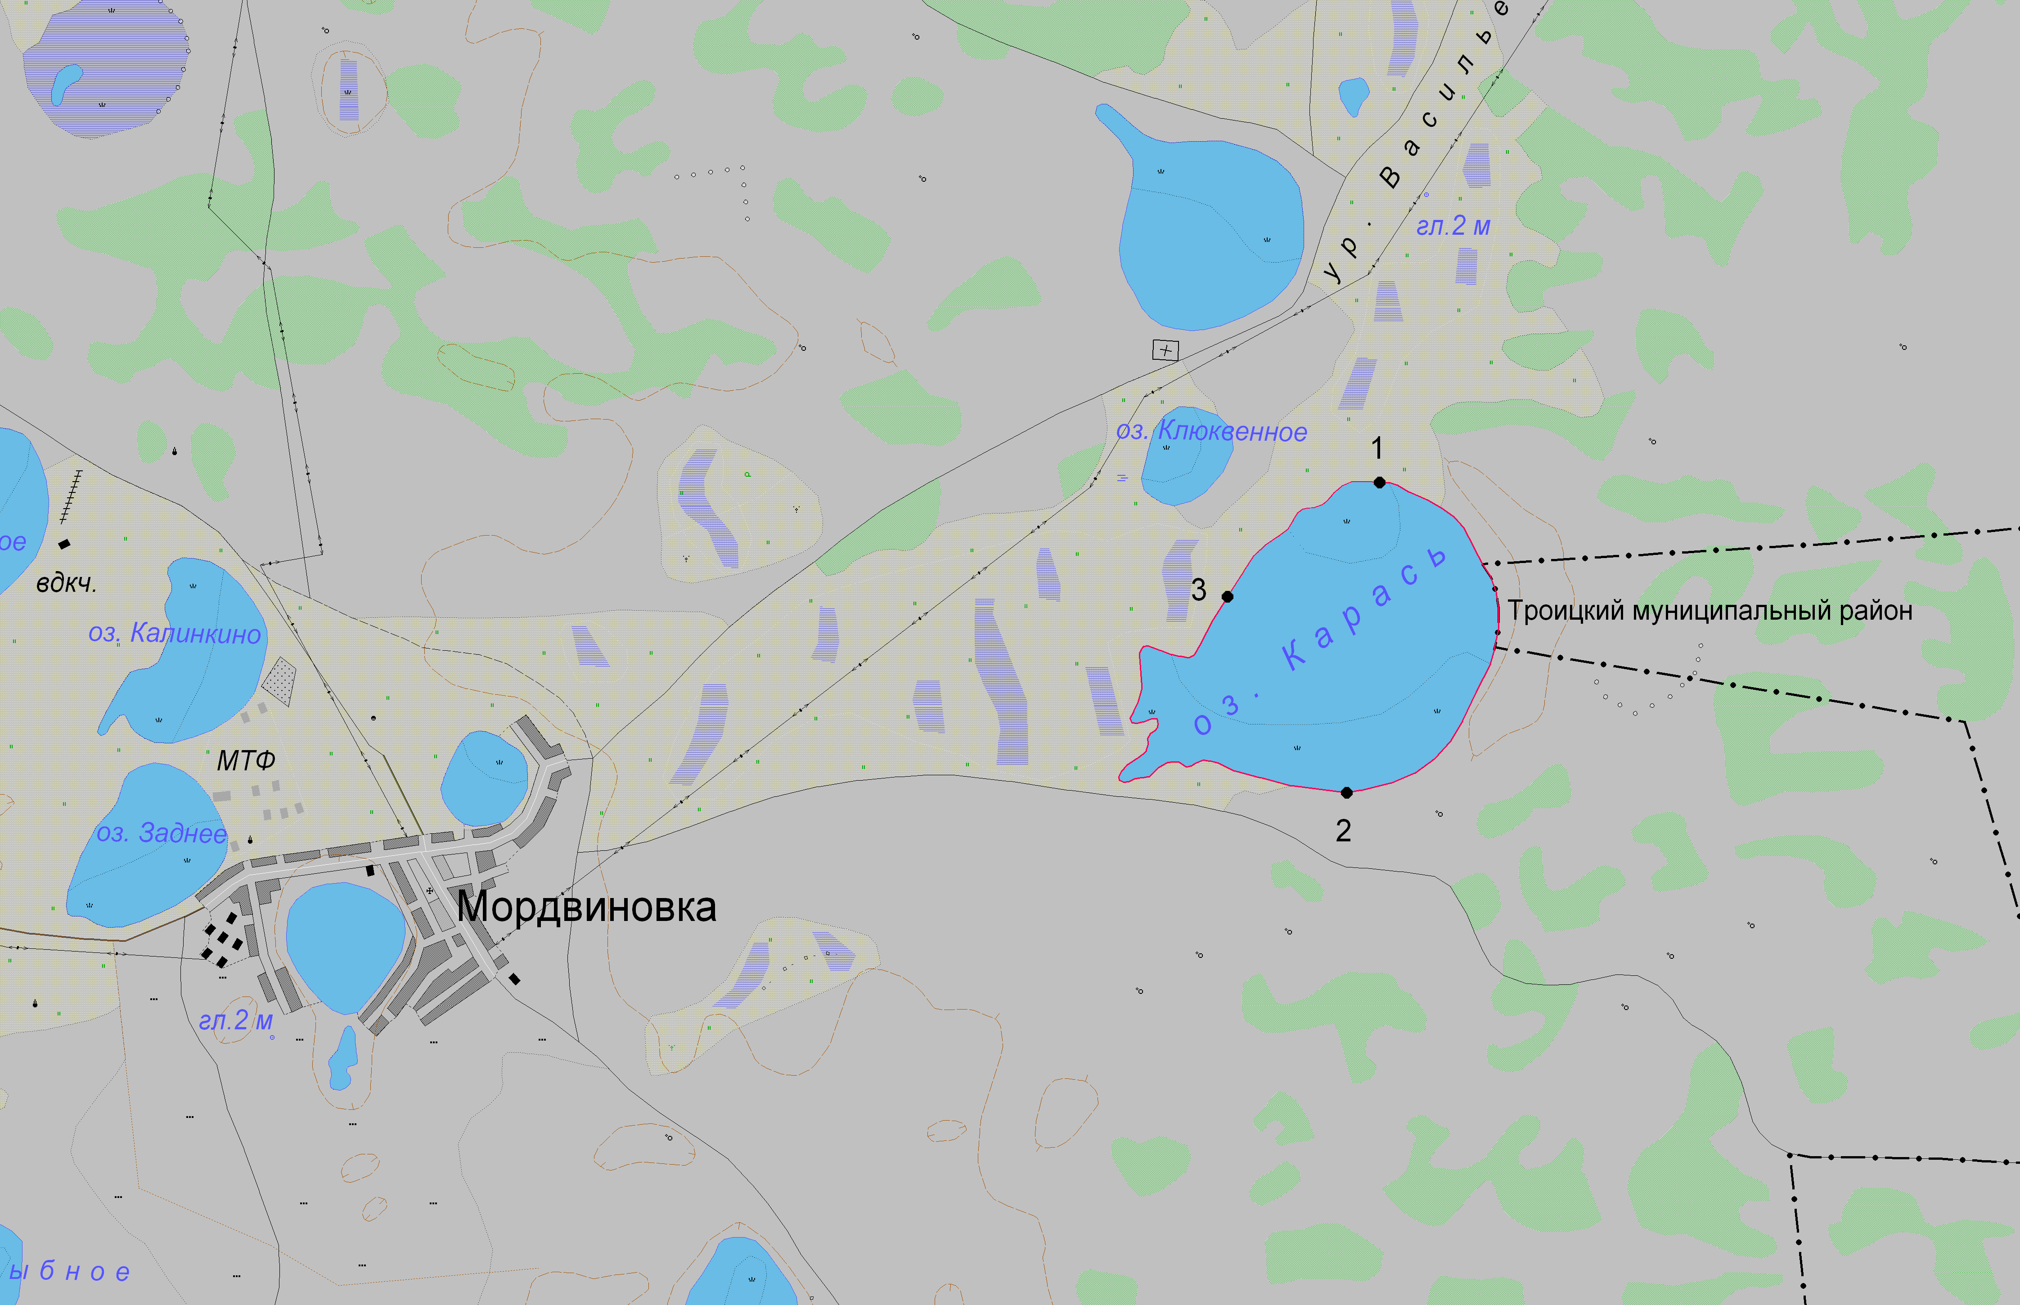
1:50 000
Условные обозначения:
Границы муниципальных образований;
Границы населенных пунктов;
Границы рыбоводного участка;
1
Точки границ рыбоводного участка;

